章节 501-25E 车身维修 – 风声
适用车辆：2005 Focus
主题 | 页次
说明与操作
风声 | 501-25E-2
概述 | 501-25E-2
正常的气流声 | 501-25E-2
部分因为气流方向改变与独立组件周围之气流所造成的声音 | 501-25E-2
密封震动所产生的声音 | 501-25E-3
漏气声 | 501-25E-4
凹陷声 | 501-25E-4
滑动车顶开启的风声 | 501-25E-4
来自车门密封垫的风声 | 501-25E-4
风声 | 501-25E-5
结论 | 501-25E-5
实际的问题来源 | 501-25E-6
执行风声诊断的步骤(图) | 501-25E-9
服务厂的诊断 | 501-25E-9

说明与操作

风声

概述
车辆行使时的声音是无法避免的。所有的努力都是为了降低风声。会产生噪音的组件越安静，例如发动机、驱动系、轮胎等，高速时的风声就越明显。
除了一般的风声外，也会有一些像是嘶嘶声或口哨声的恼人声音。这些声音，部分可能是因为生产或维修因素所造成。它们大部分是因为组件固定不良所致，所以必须要找出它们，并将它们安装在正确的位置。
在车内感受到的声音主要是风声。随着速度的增加，车内声音的程度也会增加。

正常的气流声
在高速时，随着气流通过平坦的表面，例如车顶、侧窗等，会形成乱流，造成气压的变化。这种压力的变化，部分会以声波的型式散布，并经由侧窗与密封处传入车内。这种声音对驾驶与乘客来说，会因为关闭的侧窗，而显得特别的大声。这种声音通常是一种低沉的轰鸣声，会随着车速而增加。

部分因为气流方向改变与独立组件周围之气流所造成的声音
如果气流流过车辆的边缘，气流无法与表面完全接触，因此它会在边缘处崩溃。
如此造成了涡流，并在一段时间或距离后崩溃。
气流方向的改变
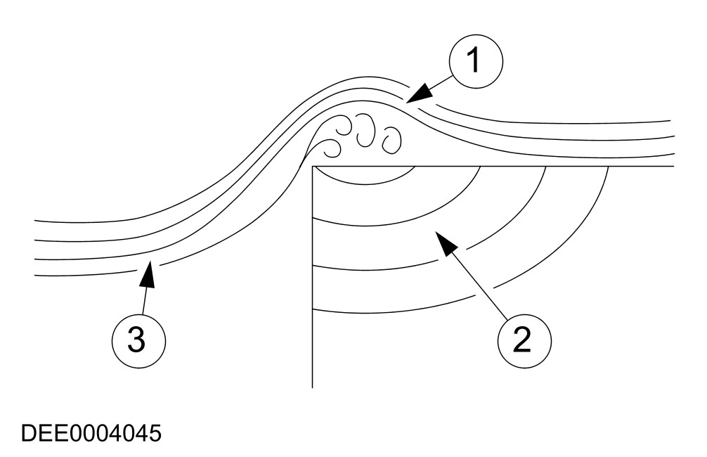

项目 | 零件号码 | 说明
1 | - | 涡流
2 | - | 声波
3 | - | 气流

乱流的形成与衰退以及伴随的压力改变，会形成一种声波。类似的效果可以在车上A-柱处发现。在此涡流发生的位置，通常是在侧窗的正上方。因此使得声音(轰鸣声)容易传入车内。

乱流带
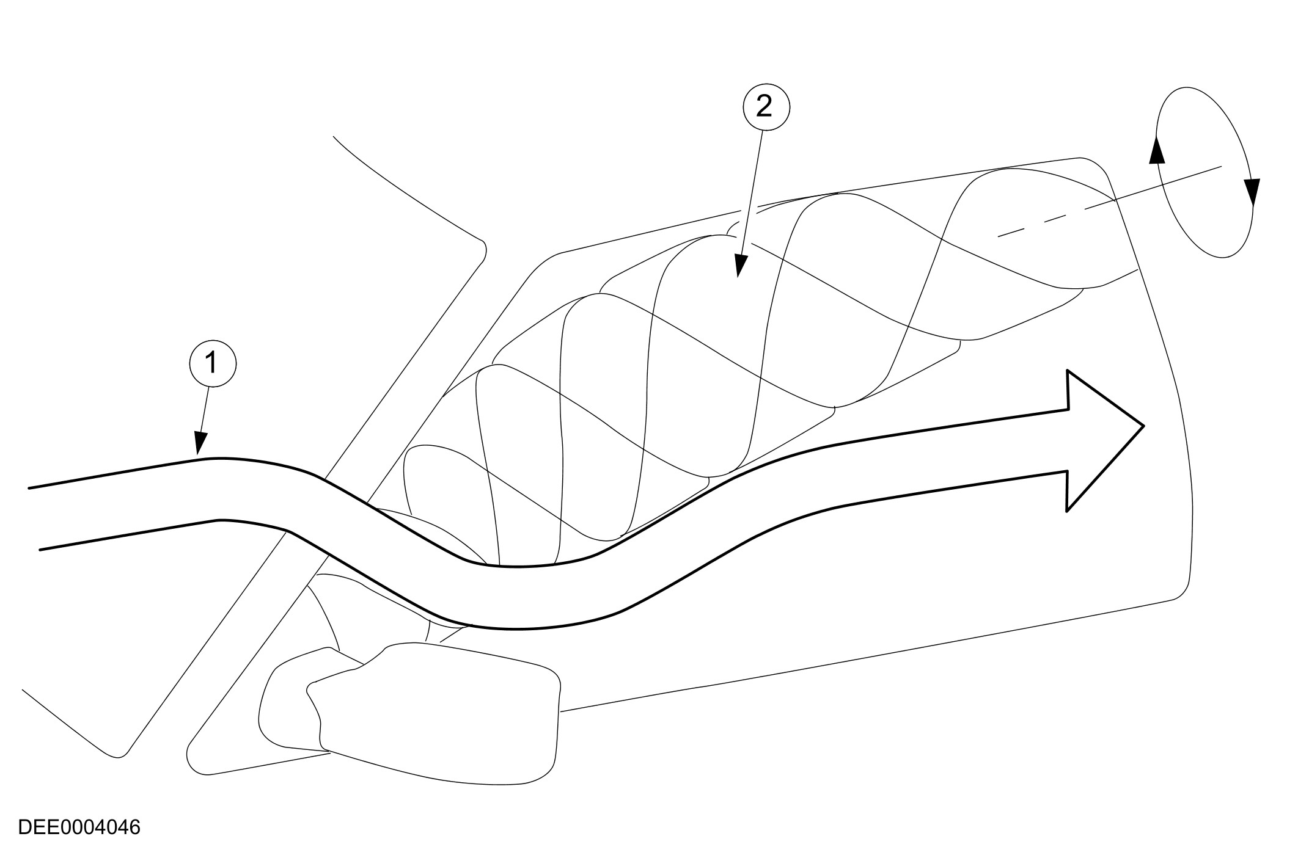

项目 | 零件号码 | 说明
1 | - | 气流
2 | - | 乱流的形成

乱流也会在车下发生，因此也伴随有声音。当气流通过相似的组件或经过较小的间隙时(例如散热器护罩)，轰鸣声会变成一种口哨声，它的频率会变高且随着车速的增加而变得更大声。

密封震动所产生的声音
没有与车窗与车门紧密接触的密封垫，也会因为车外压力的变化而导致震动，使得声音传入车内。在这里，震动的部分就像是扬声器膜片的作动一般。
震动的来源(图示)
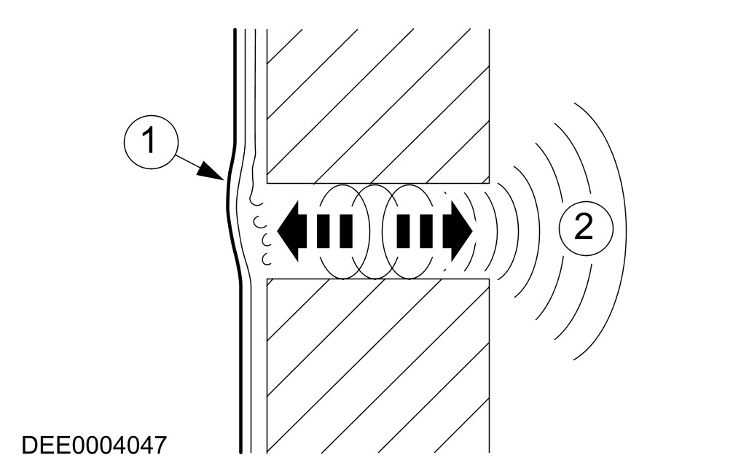

项目 | 零件号码 | 说明
1 | - | 震动的密封垫
2 | - | 辐射进入车内

漏气声
车辆内部密封不良造成的小泄漏，会使小量的气流进入。这会造成"自由气流声"的产生(一种混合着静止空气的气流，且造成乱流)。自由气流声的大小，会着流速而增加，且听起来像是一种嘶嘶声(例如轮胎漏气声)。

凹陷声
如果车身的凹陷处，是朝向车辆的外侧，这会造成凹陷处中的空气产生共鸣。共鸣声的大小决定于凹陷的体积与开口的大小。(例如，从瓶子的顶端吹气)。

滑动车顶开启的风声
问题：
– 当滑动车顶在约60 km/h时开启，会产生一种低频的声音(击鼓声)。
原因：
– 当滑动车顶完全开启时，可以感觉到车内的空气压力因为气流流过开口而产生变化。
修正行动：
– 在车速高于约60km/h时，稍微关闭滑动车顶，直到击鼓声不再听到为止。

来自车门密封垫的风声
– 因为气流流过车身的侧边与车顶，外部的压力会稍低。因为暖气与通风系统，车内的压力会稍高。这种压力差会造成，例如，车门会在某些速度时，稍微离开密封垫数公厘。如果此时也有会影响移动中车辆的侧风，这种效果就会增加。
– 这种间隙上的差异，可以利用可变式车门密封垫来弥补(当车门密封垫完整时)。

外部噪音传入车内的路径
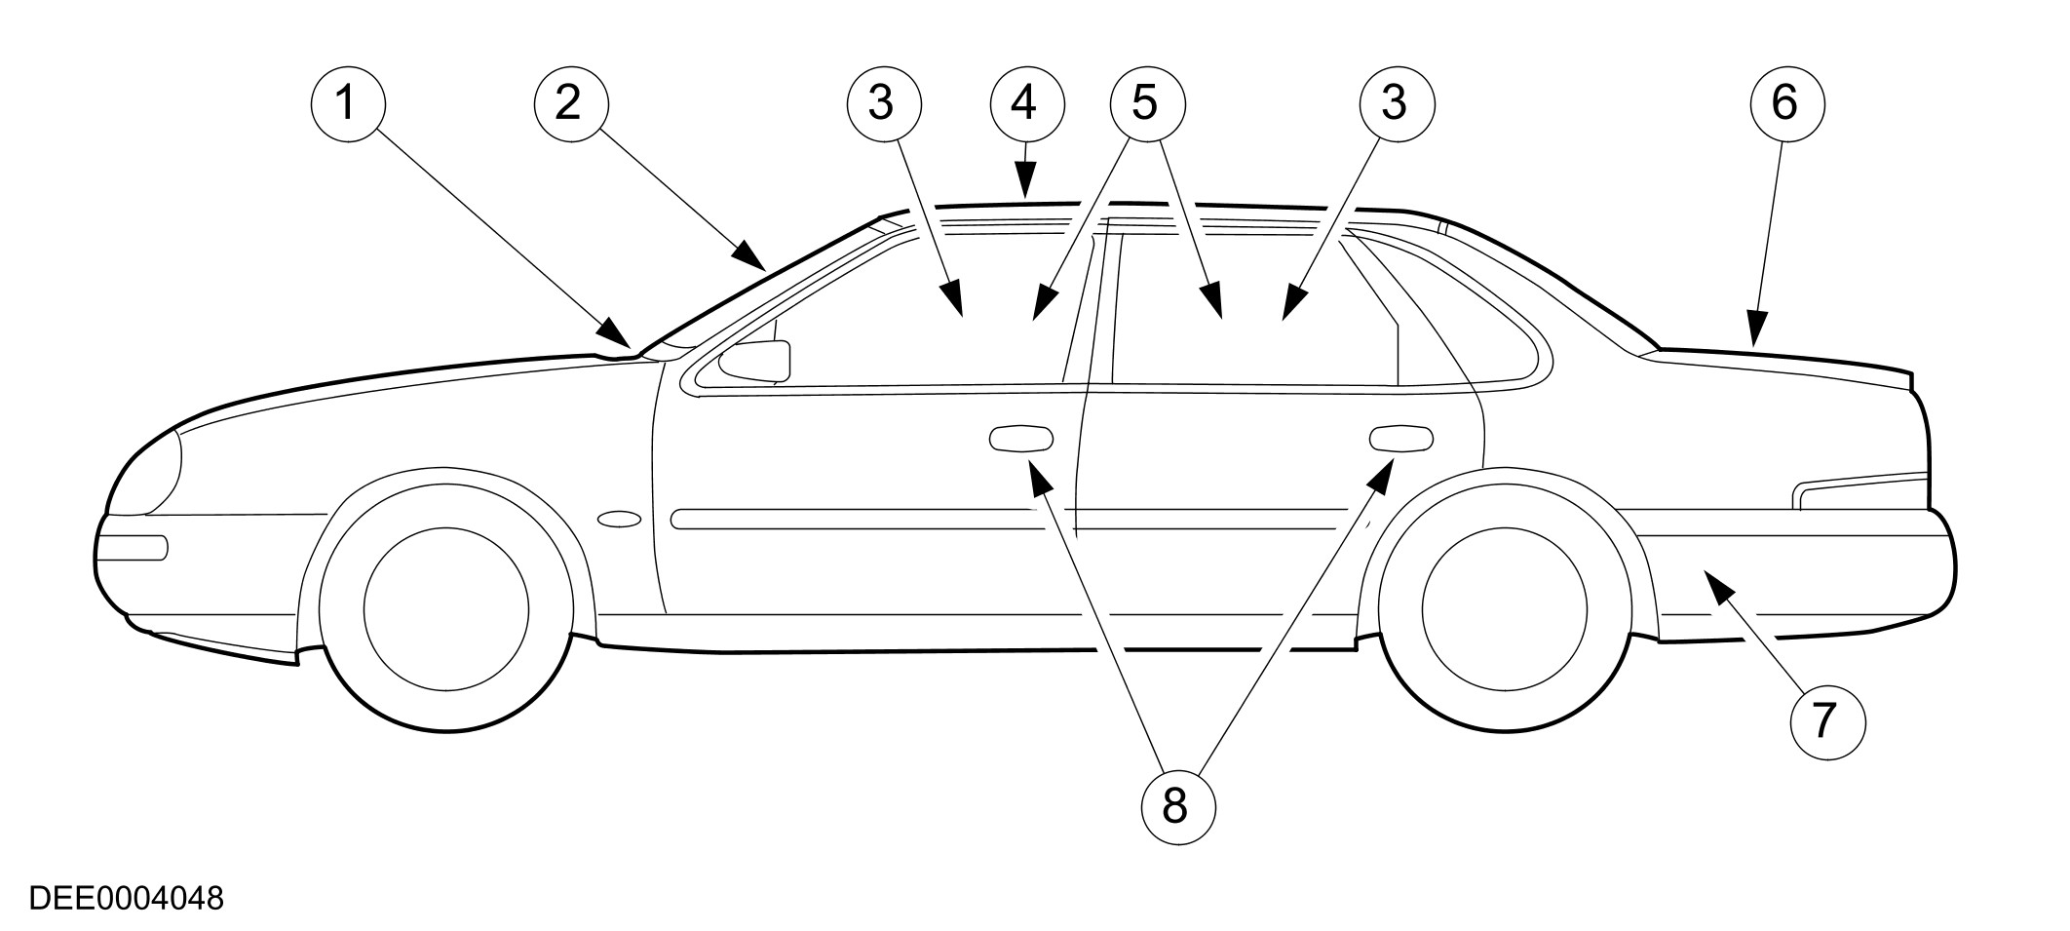

项目 | 零件号码 | 说明
1 | - | 室内通风
2 | - | 挡风玻璃密封垫
3 | - | 车窗密封垫
4 | - | 滑动车顶密封垫
5 | - | 车门密封垫
6 | - | 行李箱盖密封垫
7 | - | 室内通风
8 | - | 车门把手

风声

概述

 | 风声的种类 | 它们发生的位置?
一般 | 正常的气流声 | 车顶、侧窗
 | 部分因为气流方向改变与独立组件周围之气流所造成的声音 | A-柱、侧镜子、天线、挡风玻璃雨刷
严重 | 密封垫震动造成的声音 | 车门间隙太宽、车门/窗密封垫未密合
 | 漏气与气流声 | 车身密封系统泄漏
 | 凹陷声 | 车身凹陷处未密封
列于"严重"之下的因素需要修正行动。

结论
车辆之风声的产生与程度，与不同组件的基本形状及结构有关。
有二种可以降低声音程度，及从车内改善声音性质的主观看法与维修诊断方法：
– 降低声音来源的强度
– 降低传递的路径
为达到车内风声情况普遍的改善，必须同时考虑二个因素。
车门、车窗与尾门的密封系统，对车辆在听觉上的舒适性，有重要的影响。

实际的问题来源
驾驶与乘客车门上的密封
– 诊断：
- 来自车门顶部密封垫的风声
– 原因：
- 车门框与车顶的校正不正确
– 修正行动：
- 重新校正车门与设窗开口
- 检查车门密封垫与密封面的接触位置。密封位置的宽度至少要有5mm。
车门与A-柱或车门与车顶间正确的间隙
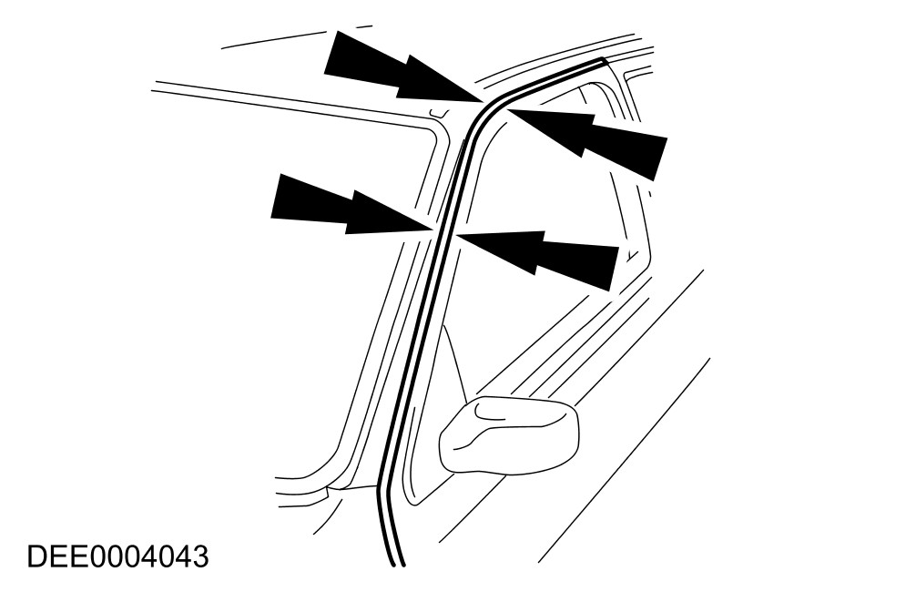
尾门的调整
– 诊断：
- 风声来自车顶与尾门顶缘接触的位置
– 原因：
- 尾门位置过高
– 修正行动：
- 松开尾门与绞链连接的地方，并将尾门向下移动一些。此时，要注意它与邻近组件的间隙。
- 视需要调整门锁。

尾门太高
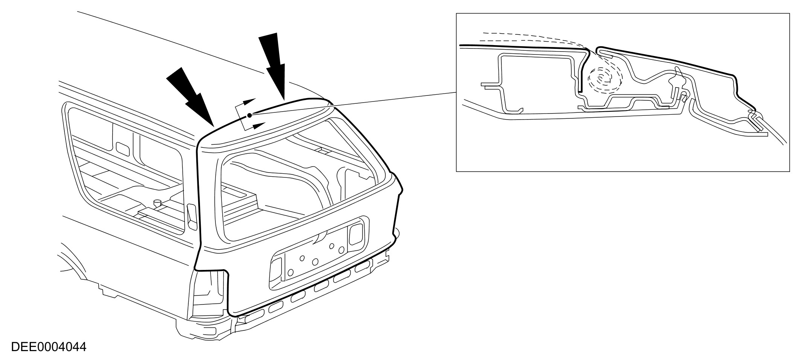

滑动车顶调整
– 诊断：
- 风声来自滑动车顶
– 原因：
- 滑动车顶调整不当
– 修正行动：
- 依据以下的条件调整滑动车顶：
- 滑动车顶四周必须要有相等的间隙。
- 滑动车顶必须调整与车顶轮廓一致。
- 滑动车顶的前缘在关闭时，应与车顶顶面本身密合，或稍低。
- 滑动车顶四周的密封垫必须平均的接触。

滑动车顶正确的安装
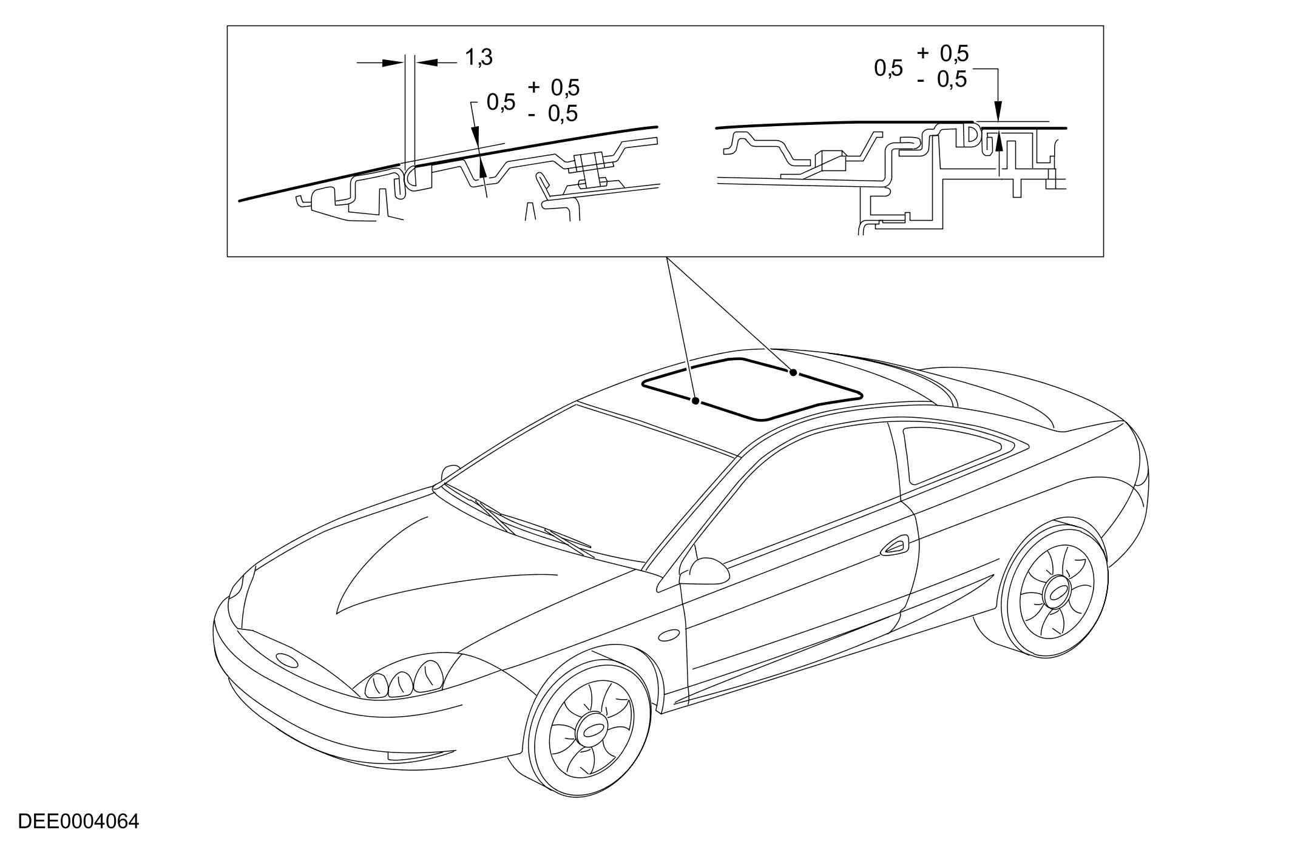

右侧挡风玻璃雨刷臂的调整
– 诊断：
- 风声右侧挡风玻璃雨刷臂
– 原因：
- 挡风玻璃雨刷臂位置过高

– 修正行动：
- 将雨刷臂从轴上松开，并将它调整至当它在停驻位置时，低于存在于导风板的气流之下。
雨刷臂的调整
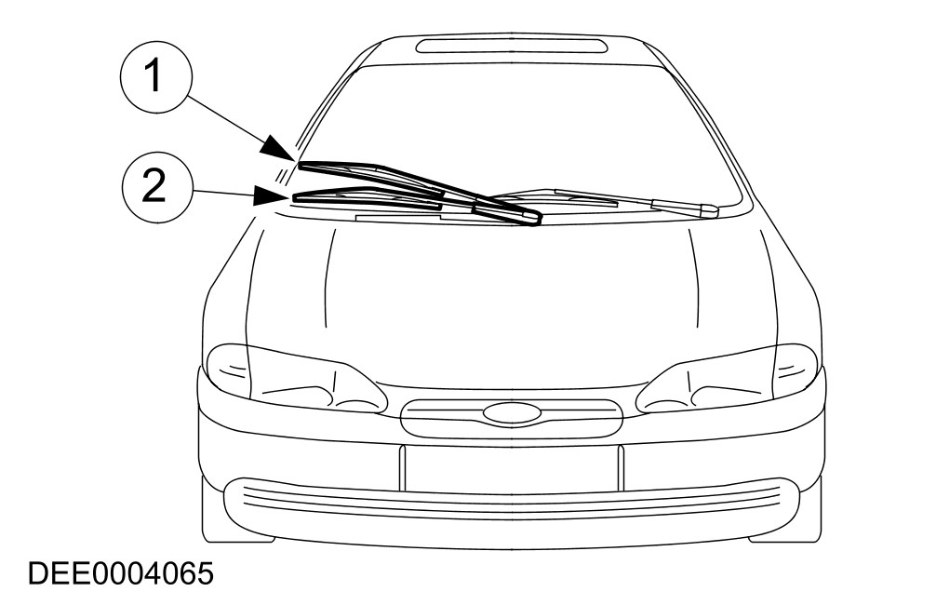

项目 | 零件号码 | 说明
1 | - | 太高
2 | - | 正确

执行风声诊断的步骤(图)
1. 顾客的问题
• 顾客的问题是什么，及他对风声能提供什么样的细节？
2. 风声出现在什么情况之下？
1. 步骤A：可以依据顾客所提供的细节作诊断。
• 执行正确的对策，以排除风声。
• 执行道路测试，确认问题是否已解决。车辆必须以较早风声产生时完全相同的方式行驶。
• 如果无法依据顾客提供的信息，成功的采取修正措施，则必须在服务厂执行进一步测试(见步骤B)。
2. 步骤B：无法依据顾客所提供的细节作诊断。
• 参阅任何可能相关的TSB (技术服务通报)，在服务厂中测试故障。
• 目视检查外部的密封垫，检查间隙。
• 目视检查：车辆是否有在生产后安装任呵的组件，或者曾在意外后执行维修？
• 依据道路测试作诊断。
• 依据诊断结果采取修正措施。
• 执行另一次道路测试。车辆必须以较早风声产生时完全相同的方式行驶。
• 如果这次的道路测试显示此次的维修不成功，则必须使用例如粉末测试、听诊器测试或超音波侦测之类的其它技术。

服务厂的诊断
在执行维修工作前，必须先执行目视检查，要特别注意车门的安装。当车门能够确实的调整时，通常可以排除在高速时所产生的风声(车门与密封垫分离)。
听诊器测试
– 听诊器是一种检查车身漏气，简单而适当的工具。如果鼓风机在所有的车门、车窗与其它开口处关闭时，以最高速操作，车内的气压会高于车外的气压。然后检查车外是否有空气漏出。
粉末测试
– 由在车门密封垫的接触面抹上白色的粉末，可以发现无法紧密接触的车门密封垫。此时，需将车门小心的关闭然后再开启。利用这种方法，可以看到无法接触到的密封面。
超音波侦测器
– 泄漏也可以利用超音波侦测器与音调产生器来侦测。此时，超音波产生器是放在车内，并从车外利用调整至与产生器一致的侦测器作侦测。侦测器可以轻易的发现任何的泄漏。
道路测试
– 风声的原因与来源，可以由道路测试查出。以下的要点应该要注意：
- 选择一条交通尽量顺畅，干燥、平坦而直的道路。
- 确认胎压是正确的，以避免轮胎的噪音。
驾驶技术
– 利用最高的档位(4挡或5档)，以所有的速度范围执行道路测试。
– 道路测试应由二个人，在不同的乘坐位置来执行。
– 视需要准备车辆(使用胶带遮蔽位置)。
– 在道路测试时，要特别注意车门开口与车门密封垫。

